**Manual do Sistema Industrial**

**Menu do Sistema**

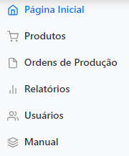

*Produtos:* Onde será cadastrado os produtos (componente ou composição), visualizado e editado.

*Ordens de Produção:* Onde será cadastrado as ordens de produções, finalizado e visualizado as mesma, para controle dos produtos produzidos.

*Relatórios:* Relatório de Custos dos produtos produzidos.

*Usuários:* Cadastro de usuário, edição e exclusão.

*Manual:* Download do Manual do Sistema.

**Produtos**

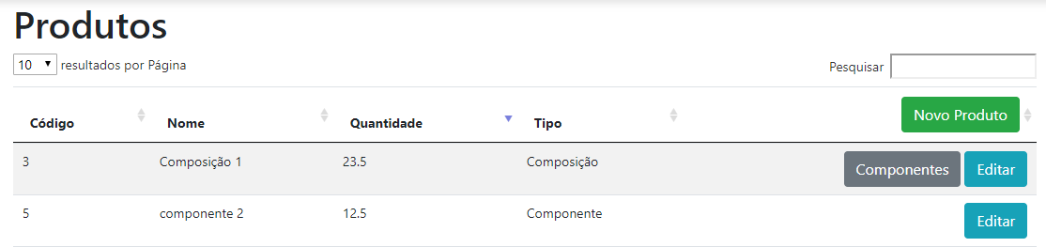

Lista os produtos cadastrados, tem a opção de Novo Produto para cadastro do mesmo, Editar um produto existente e visualizar os componentes de um produto que é composição.

*Cadastro de Produto:*

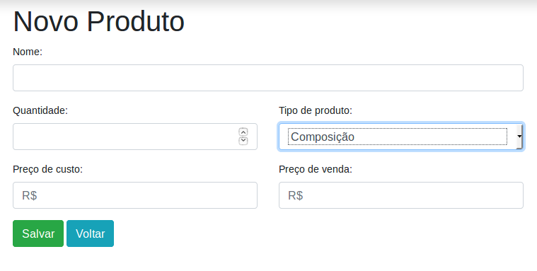

Deve ser preenchido os dados do produto, como nome, quantidade, tipo de produto, preço de custo e preço de venda. No entanto, se o tipo do produto é uma composição os campos quantidade e preço de custo não devem ser preenchidos, pois serão alimentados de acordo com as quantidades produzidas e com o preço dos componentes utilizados.

*OBS: Existem dois tipos de produtos, composição e componente, a composição é o produto que será produzido, já o componente é o produto que será utilizado para a produção de uma composição.*

*Edição de Produto:*

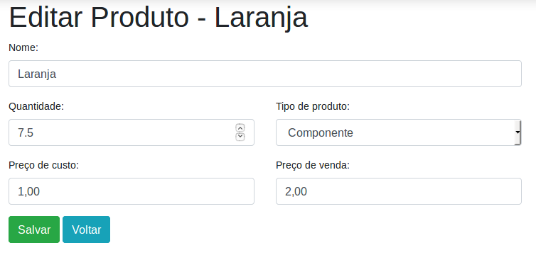

Possibilita a edição dos dados do produto.

*Componentes:*

*OBS: Essa opção só fica disponível para um produto do tipo ‘Composição’.*

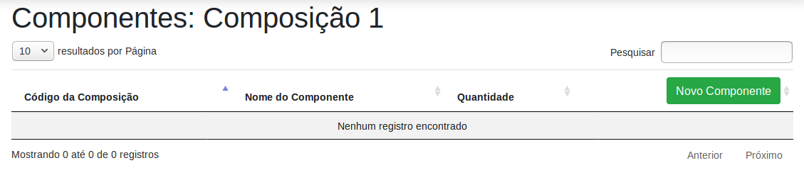 Aqui será listado os componentes do produto e terá a opção de inclui-los em Novo Componente.

Ao clicar em Novo Componente será exibida a tela abaixo, deverá ser escolhido um produto e clicar em Incluir.

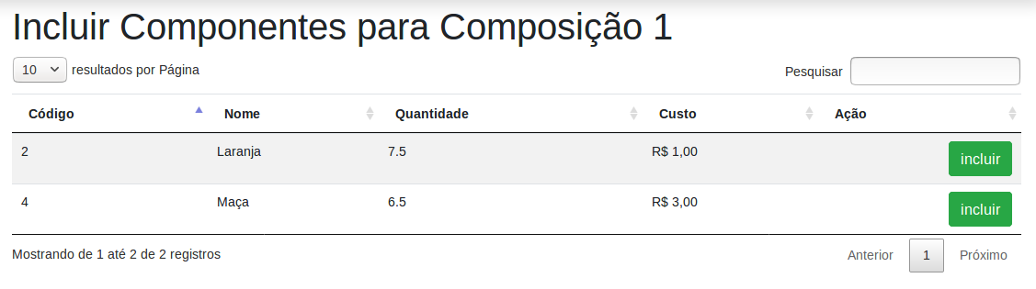

Na tela seguinte informe a quantidade do componente a ser utilizada na composição:

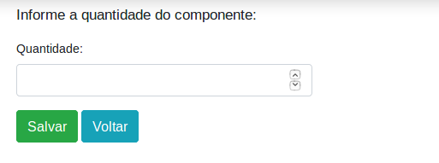

Inclua todos os itens necessários para a produção da composição.

**Ordem de Produção**

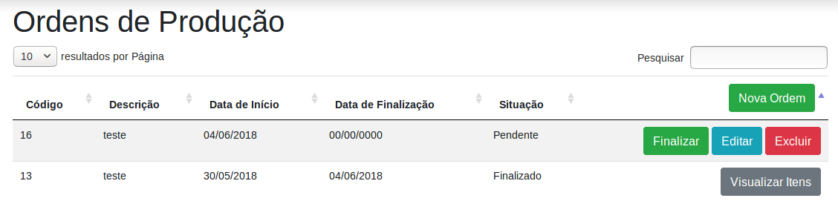

Lista as ordens de Produção criadas, tem a opção de cadastrar uma nova ordem, editar as ordens que estão pendentes, finalizar as mesmas e visualizar os itens das ordens finalizadas.

*Cadastro de Ordem de Produção:*

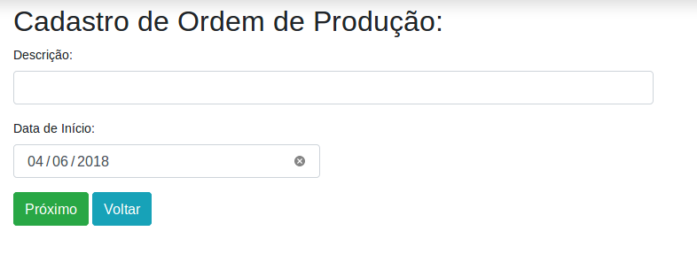

Em nova ordem de produção, aparecerá a tela acima, preencha os dados solicitados e clique em próximo.

Na tela seguinte, deverá ser incluido os itens clicando em Incluir Produto:

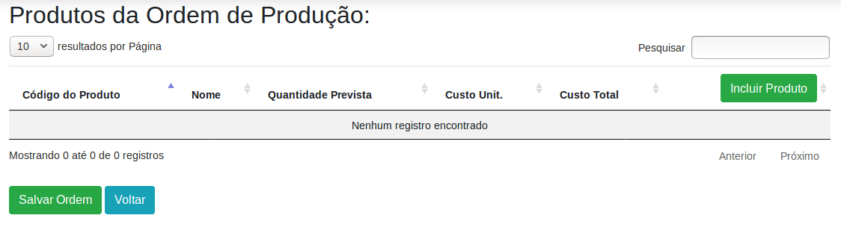 Será aberto a tela abaixo para escolha das composições (só poderá ser incluido nas ordens de produção os produtos do tipo composição), escolha um produto e clique em Incluir:

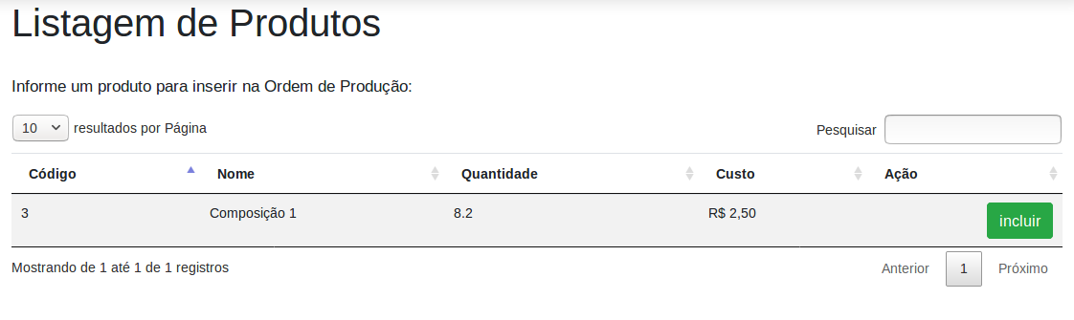 Informe a quantidade a ser produzida e clique em Salvar:

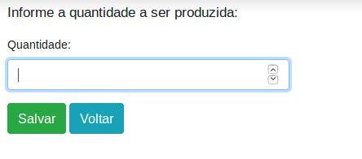

Inclua todos os produtos que serão produzidos e clique em Salvar Ordem.

*Editar Ordem de Produção:*

Poderá ser editado os dados da ordem e os produtos incluídos.

*Finalizar Ordem de Produção:*

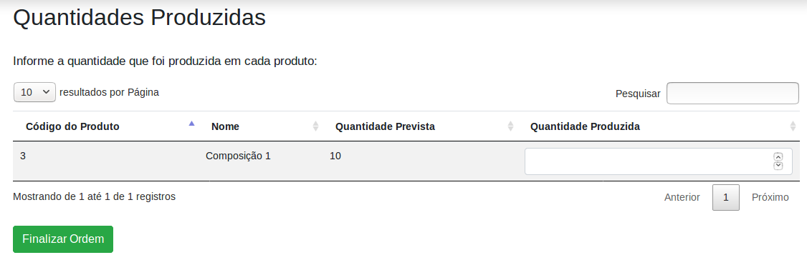Na finalização da Ordem de Produção deverá ser informadas as quantidades realmente produzidas em caso de variação na produção. Após serem informadas clique em Finalizar Ordem.

*OBS: Após a finalização da mesma não será possível sua edição e exclusão.*

*Exclusão de Ordem de Produção:*

Exclui a ordem de Produção e seus itens, mas só é permitida quando o status da ordem for pendente.

*Visualizar Itens:*

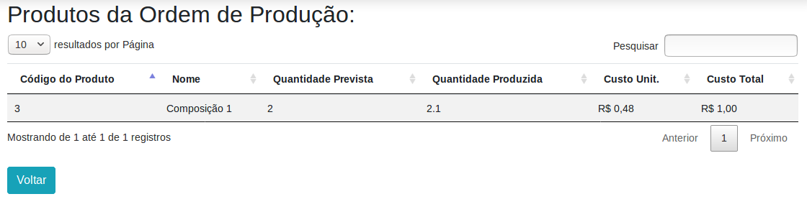

Mostra os itens produzidos na ordem, quantidade e custo.

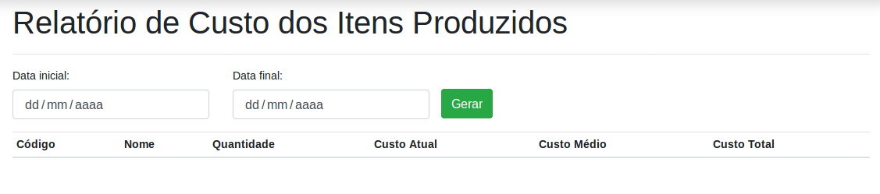*Relatório:*

Relatório dos itens que foram produzidos na Ordem de Produção, calculando o custo médio, atual e total de quantidades produzidas no período informado.

*Usuários:*

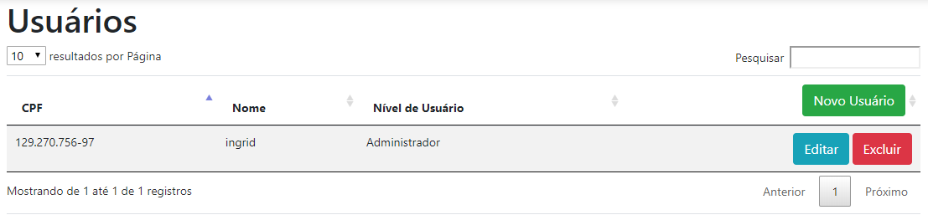

Lista os usuários cadastrados, e possibilita o cadastro de um novo usuário, edição e exclusão.

Ao cadastrar um usuário, deverá ser escolhido os níveis, que são:

Administrador: Tem acesso a todas as funcionalidades do sistema.

Gerente: Tem acesso a todas as funcionalidades do sistema, menos a opção de usuários.

Funcionário: Tem acesso a todas as funcionalidades do sistema, menos a opção de usuários e de finalização de Ordem de Produção.